05/05/2015

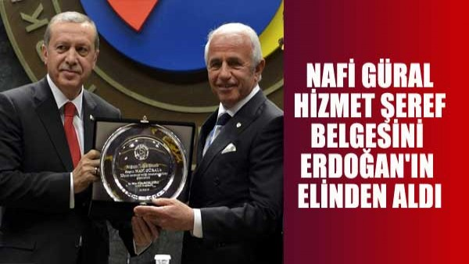

Kütahya Ticaret ve Sanayi Odası (KUTSO) Yönetim Kurulu Başkanı Nafi Güral başkanlığındaki KUTSO heyeti, Ankara’da düzenlenen Türkiye Odalar ve Borsalar Birliği (TOBB) 71.Genel Kurul Toplantısına katıldı.

Programa, KUTSO Yönetim Kurulu Başkanı Nafi Güral, TÜGİK Başkanı Erkan Güral, KUTSO Meclis Üyesi ve TOBB Delegesi Tolga Eskioğlu, Simav Ticaret ve Sanayi Odası (TSO) Başkanı Şeref Kazcıoğlu, Tavşanlı Ticaret ve Sanayi Odası (TSO) Başkanı Davut Efe, KUTSO Meclis Üyesi ve TOBB Kütahya Kadın Girişimciler İl Kurulu (KAGİK) İcra Komitesi Başkanı Derya Erden Çerkeş, KUTSO Genel Sekreteri Salih Nafi Alıç, Kütahya Oda ve Borsaları Akademik Danışmanı Doç.Dr.Fatih Çelebioğlu, KAGİK Başkan Yardımcıları Aylin Girgin Oğuz, Semra Tozaraydın, Sibel Aktan, Şule Arslan katıldı.

TOBB’deki görevinde 20 senesini dolduran Nafi Güral’a Hizmet Şeref Belgesi ve Plaketi takdim edildi.  
TOBB ev sahipliğinde Ankara’da gerçekleşen törende, TOBB bünyesinde 10, 20, 30 ve 40 yılını dolduranlara Hizmet Şeref Belgesi ve plaket verildi. TOBB’deki görevinde 20 senesini dolduran, Kütahya Ticaret ve Sanayi Odası (KUTSO) Yönetim Kurulu Başkanı Nafi Güral, Hizmet Şeref Belgesi ve plaketini TOBB Başkanı M.Rifat Hisarcıklıoğlu refakatinde Cumhurbaşkanı Recep Tayyip Erdoğan’dan takdim aldı. Simav TSO Başkanı Şeref Kazcıoğlu ile Tavşanlı TSO Başkanı Davut Efe de, 10 senelik görevlerinden dolayı Hizmet Şeref Belgesi ve plaket aldılar.

TOBB Başkanı M.Rifat Hisarcıklıoğlu, Hizmet Şeref Belgesi alanların Türkiye’de üretimin ve ticaretin adı yokken üretim ve ticaret yaptıklarını vurgulayarak, “**Kazanırken kazandırmanın, insanlara iş ve aş sağlamanın değerini öğrettiler, dürüst tüccarın ne olduğunu gösterdiler**” diye konuştu.

KUTSO Heyeti, TOBB Başkanı M. Rifat Hisarcıklıoğlu’nun başkanlığında TOBB Genel Kurul Başkanı, TOBB Yönetim Kurulu, Konseyler, oda, borsa başkanları ve delegeler ile birlikte gerçekleştirilen Anıtkabir ziyaretine katılarak, Ata’nın huzurunda saygı duruşunda bulunduktan sonra, TOBB 71’inci Mali Genel Kurulu toplantısına katıldılar.

TOBB’un 71’inci Mali Genel Kurulu Başbakan Davutoğlu, CHP Genel Başkanı Kılıçdaroğlu, MHP Genel Başkan Yardımcısı Vural ve TOBB delegelerinin katılımıyla gerçekleştirildi. TOBB Başkanı M. Rifat Hisarcıklıoğlu, iş dünyasının yeni bir büyüme hikayesi yazmak istediğini, bunun için de siyasilerden yeni yapısal reformların elbirliğiyle ve hızla hayata geçirilmesini istediklerini vurguladı.

Türkiye’nin yeni bir büyüme modeline ihtiyacı olduğunu ifade eden Hisarcıklıoğlu, “**Yeniden bir yapısal reform gündemi oluşturarak, yeni bir büyüme hikayesi yazmalıyız. Firmalarımızın yaşadığı çeşitli sıkıntılara hızlı çözümler üretmeliyiz**” diye konuştu.

TOBB’un gücünü birlik ve beraberlikten aldığını vurgulayan Hisarcıklıoğlu konuşmasında, yerel kalkınmaya öncülük etmek, Oda ve Borsaların hizmet kapasitesini artırmak, Türkiye’nin zenginleşmesi için girişimci sayısını ve kapasitesini artırmak, ileri teknolojileri ülkemize getirmeye ve küresel ilişkilerin genişletilmesine yönelik çalışmalar, sosyal sorumluluk faaliyetleri gibi TOBB öncülüğünde gerçekleştirilen faaliyetlere yer verdi.

<http://egemhaber.net/nafi-gural-hizmet-seref-belgesini-erdoganin-elinden-aldi.html>